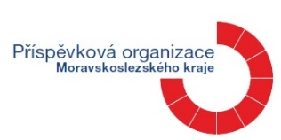
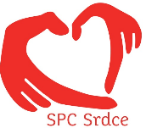
Základní škola a Praktická škola, Opava, Slezského odboje 5,
příspěvková organizace
Speciálně pedagogické centrum Srdce
746 01 Opava, tel.: 553 626 092, 733 611 510, ID DS hjai8cx,
e-mail: spcsrdce@zspsopava.cz

Pozvánka na vyšetření

Dostavte se do SPC se synem (dcerou)

dne | V hodin

k psychologickému popř. pedagogickému vyšetření (prosíme, přineste s sebou sešity ze školy). Speciálně pedagogické centrum se nachází v budově Základní školy a Praktické školy v Opavě, Slezského odboje 5 (vedle polikliniky).
Pokud byste se nemohli v uvedený termín dostavit, sdělte včas telefonicky jiný možný termín.
K vyšetření doneste k nahlédnutí školní výstupy (sešity, pracovní sešity, ŽK…) vašeho dítěte, pokud je dítě v péči odborného lékaře (neurologa, logopeda, psychiatra, psychologa apod.), tak přineste i aktuální lékařské zprávy a svačinku pro dítě.
Opava dne:

Darina Šnajdrová
administrativní pracovnice SPC

